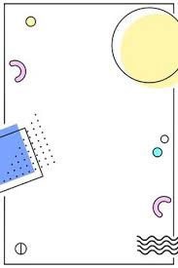

**ESCUELA NORMAL DE EDUCACIÓN PREESCOLAR**

**Licenciatura en Educación preescolar**

**Ciclo escolar 2021– 2022**



PENSAMIENTO

CUANTITATIVO

**Nombre de la alumna: ­­­­­Mayra Ruby Ontiveros Rodríguez**

**Número de lista:16 Grupo: C**

**Nombre del docente: Cristina Isela Valenzuela Escalera**

